**דוגמאות לשירים על חיות:**

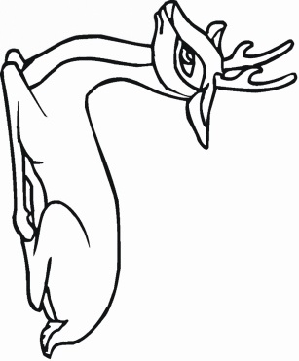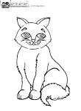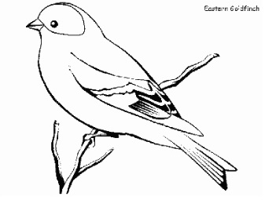 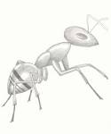

|  |  |  |
| --- | --- | --- |
| |  |  | | --- | --- | | אילה / יונה וולך   בנקיק נסתר בצוקים  אילה שותה מים  מה לי ולה אלא צוקי ליבי  אלא מעיין חיי אלא נסתר   אילה מה לי ולה  מה לי ולה  מה לי ולה  אילה מה לי ולה  אלא אהבתי |  | |
|  |
|  |

מילים: אברהם חלפי

לחן: מרדכי זעירא

שנת הלחנה: 1952

שְׁלֹשָׁה חֲתוּלִים שׂוֹחֲחוּ בֵּינֵיהֶם,

יָרֵחַ נוּגֶה הִסְתַּכֵּל עֲלֵיהֶם

יָרֵח נוּגֶה.

יָשְׁבוּ לְיַד פֶּתַח שֶׁל בַּיִת שְׁלָשְׁתָּם,

בְּפֶתַח שֶׁל בַּיִת אֶחָד מְיֻתָּם

יָשְׁבוּ.

אָמַר הֶחָתוּל הָרִאשׁוֹן: "אוֹיָה לִי,

אֵיכָה אֲבַלֶּה בִּבְדִידוּת אֶת לֵילִי?

אֵיכָה אֲבַלֶּה?"

אָמַר הַשֵּׁנִי: "הוֹי, אָחִי הֶחָתוּל,

נָקוּמָה אוּלַי וְנֵשֵׁב שָׁם מִמּוּל?

אוּלַי?"

"אַחַי חֲתוּלַי", אָז אָמַר הַשְּׁלִישִׁי,

וְהוּא נֶאֱנַח לוֹ בְּקוֹל חֲרִישִׁי

וְהוּא נֶאֱנַח.

הִשְׁמִיעוּ שְׁלֹשָׁה חֲתוּלִים אֲנָחָה,

כְּאִלּוּ אִמָּם אֶת שְׁלָשְׁתָּם שָׁכְחָה

שְׁלָשְׁתָּם.

אִם פֹּה הֵם יֵשְׁבוּ אוֹ יֵשְׁבוּ שָׁם מִמּוּל,

הַאִם יֶחְדְּלוּ לִהְיוֹת בְּנֵי חָתוּל?

חָתוּל הוּא חָתוּל.

שְׁלֹשָׁה חֲתוּלִים הִשְׁתַּתְּקוּ בֵּינֵיהֶם,

יָרֵחַ נוּגֶה הִסְתַּכֵּל עֲלֵיהֶם

נוּגֶה.

בעיות זהות / מאת יונה וולך

צִפּוֹר מָה אַתְּ מְזַמֶּרֶת

מִישֶׁהוּ אַחֵר

מְזַמֵּר מִגְּרוֹנֵך

מִישֶׁהוּ אַחֵר

חִבֵּר אֶת שִׁירֵך

שָׁר בַּבַּיִת

דֶּרֶך גְּרוֹנֵך.

צִפּוֹר צִפּוֹר

מָה אַתְּ שָׁרָה

מִישֶׁהוּ אַחֵר שָׁר

דֶּרֶך גְּרוֹנֵך.

רק על עצמי / רחל

רַק עַל עַצְמִי לְסַפֵּר יָדַעְתִּי.

צַר עוֹלָמִי כְּעוֹלַם נְמָלָה,

גַּם מַשָּׂאִי עָמַסְתִּי כָּמוֹהָ

רַב וְכָבֵד מִכְּתֵפִי הַדַּלָּה.

גַּם אֶת דַרְכִּי – כְּדַרְכָּהּ אֶל צַמֶּרֶת –

דֶּרֶך מַכְאוֹב וְדֶרֶךְ עָמָל,

יַד עֲנָקִים זְדוֹנָה וּבוֹטַחַת,

יַד מִתְבַּדַּחַת שָׂמָה לְאַל.

כָּל אָרְחוֹתַי הִלִּיז וְהִדְמִיע

פַּחַד טָמִיר מִיַּד עֲנָקִים.

לָמָּה קְרָאתֶם לִי, חוֹפֵי הַפֶּלֶא?

לָמָה כְּזַבְתֶּם, אוֹרוֹת רְחוֹקִים?

ד' אדר תר"ץ